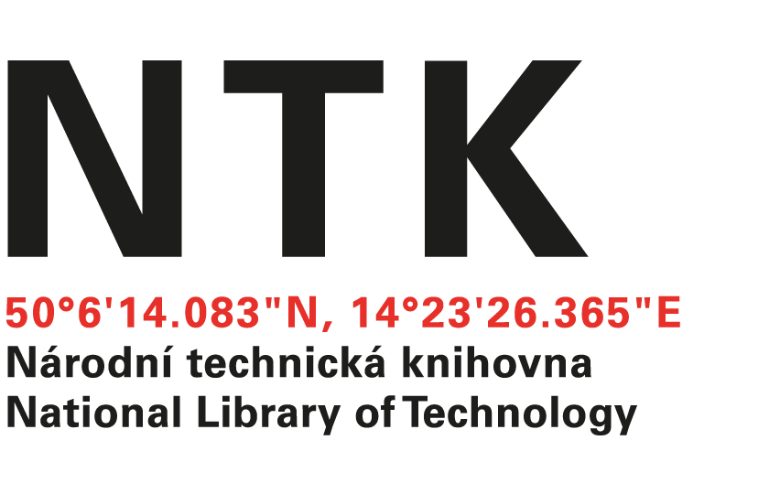
Objednávka

č. 114/K/2022

Objednatel: | Dodavatel:
Národní technická knihovna | Kuba Libri, s.r.o.
Technická 6/2710 | Ruská 972/94
160 80 Praha 6 - Dejvice | 100 00 Praha 10
IČ: 61387142 | IČ: 29149177
DIČ: CZ61387142 | DIČ: CZ29149177

Dobrý den,

na základě Vaší nabídky zahraniční odborné literatury ze dne 17. října 2022 u Vás objednáváme tituly uvedené v příloze v celkové hodnotě 85 598,00 Kč s DPH.
Děkuji.
S pozdravem

xxxxxxxxxxx
akvizice zahraničních knih

V Praze dne 21. 10. 2022
vyřizuje: xxxxxxxxxxxxxx
email: xxxxxxxxxxxx@techlib.cz
telefon: +420 232 002 xxx

